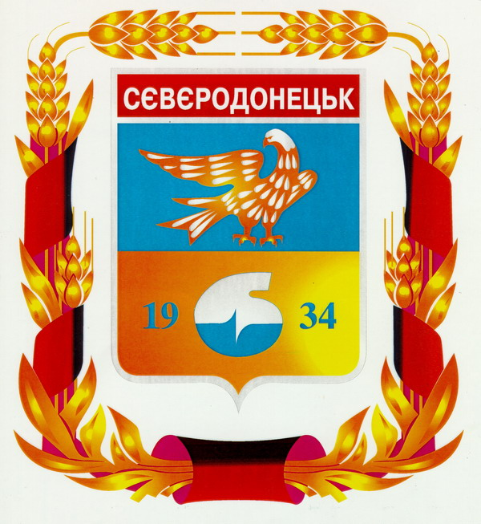

ІНВЕСТИЦІЙНИЙ
ПАСПОРТ МІСТА СЄВЄРОДОНЕЦЬКА
ЛУГАНСЬКОЇ ОБЛАСТІ

СЄВЄРОДОНЕЦЬК 2012 рік

ВСТУПНЕ СЛОВО
МІСЬКОГО ГОЛОВИ
м.Сєверодонецька

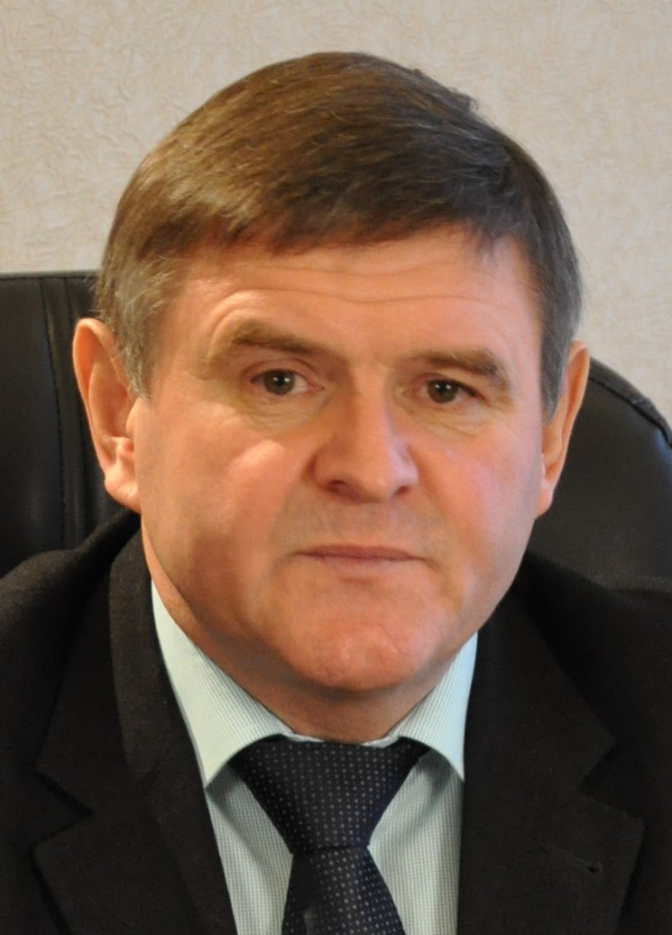 | Від щирого серця вітаю всіх, хто зацікавився містом Сєвєродонецьком. Наше місто одного з найбільших промислових і високотехнологічних центрів Луганської області.  На даний час в м.Сєвєродонецьку проживає більше ста тисяч чоловік. У місті налічується понад дві тисячі підприємств і організацій, з яких п'ятдесят відсотків відносяться до великого і середнього бізнесу. За результатами загального підсумку рейтингових показників регіонів області Сєвєродонецьк в 2011 році посів перше місто у Луганській області.  Лідируючі позиції в регіоні та країні займають освітні, спортивні та культурні установи міста. Сьогодні це не тільки індустріальна столиця Луганської області, але й унікальний центр культури, спорту та мистецтва.
Головною метою розвитку нашого міста є підвищення якості життя його мешканців. Для досягнення даної мети особливу увагу ми приділяємо поліпшенню екологічної ситуації міста, розвитку сектора послуг та покращення житлових умов громадян. Поставлені в стратегії розвитку соціальні цілі будуть досягнуті за рахунок диверсифікації структури економіки, у тому числі, активного розвитку високотехнологічних галузей економіки, реструктуризації традиційних секторів економіки, з метою виробництва конкурентоспроможної продукції з високою часткою доданої вартості. Стратегія розвитку міста Сєвєродонецька покликана забезпечити максимальну концентрацію зусиль влади, бізнесу та населення на даних найважливіших напрямках розвитку.
Наше місто завжди відкрите для співпраці. Міська рада сприятиме всім інвесторам та бажаючим відкрити свій бізнес на території міста Сєвєродонецька.

Міський голова
Казаков В.В.

ЗАГАЛЬНА ХАРАКТЕРИСТИКА МІСТА

Сєвєродонецьк – це один з найбільших промислових, культурних і наукових центрів Донбасу, це - місто хіміків, творців електронно-обчислювальної техніки, будівельників, підприємців, учених.
Місто створено в 1934 році, з початку це було робітниче селище Лісхімбуд. Наприкінці 1950 року його було перейменовано у Сєвєродонецьк, а з 1958 року має статус міста обласного значення.
Саме з розвитком хімічного комбінату місто набуло сучасного індустріального вигляду, в якому розвиваються сучасні галузі промисловості – від місцевого до міжнародного значення, - продукція яких експортується до багатьох країн світу.

Географічне положення
Місто Сєвєродонецьк розташовано в західній частині Луганської області, там, де в річку Сіверський Донець впадає річка Борова.
Відстань до м. Луганськ шосейними дорогами - 96 км, до міста Лисичанськ - 10 км, до міста Рубіжне - 14 км. Відстань до м. Київ автошляхами - 736 км. Віддаленість від найближчого морського порту м. Маріуполь по автомагістралі складає 285 км. Відстань до морського терміналу Одеси автодорогами – 784 км.

Місто розташоване в степовій зоні східної України в долині річок Сіверський Донець та Борової в межах заплави. На території міста розташовані озера Паркове та Чисте. Загальна площа зелених масивів та насаджень в його межах досягає 2724 га.
Загальна площа Сєвєродонецька складає 58,0 кв. км, довжина зі сходу на захід 12 км, з півночі на південь 10 км. Клімат – помірно-континентальний. Літо жарке, сухе, з недостатньою кількістю опадів. Зима холодна, малосніжна, з частими відлигами.
Клімат
Найхолодніші місяці – січень і лютий (середня температура мінус 6,6 градусів за Цельсієм). Найтепліший місяць – липень (плюс 22,3 градуса за Цельсієм). Характерні східні та західні вітри. Кількість опадів на рік складає 453 мм. Тривалість опалювального сезону 180 днів на рік. Максимальна глибина промерзання ґрунту - 100 см.

Територіальний устрій
Територія міста має відповідну адміністративну структуру:
- відокремлені селища Павлоград, Синецький, Лісова Дача, Воєводівка та житловий район Щедрищеве.
- дві селищні ради –Сиротинська та Борівська, до складу яких входять селища міського типу Метьолкіне, Сиротине, Воронове, Борівське та села Боброве і Осколонівка.
НАСЕЛЕННЯ

В місті станом на 1.05.2012 року проживає 120 тис. осіб (5,3% населення Луганської області) понад 10 національностей (63,9% - українці, 33,9 % – росіяни, 0,7% - білоруси, 1,5% - інші).
Міське населення (119,7 тис. осіб, або 98,9%) значно перевищує сільське (1,3 тис. осіб). Щільність населення - 2086 чол. на 1 кв. км.
Жіноче населення (66,8 тис. чол.) перевищує чоловіче (54,2 тис. чол.). Ця пропорція відзначається переважно серед старшого покоління, в той час, як в репродуктивному віці чисельність жінок і чоловіків практично однаково.

Рис.1 Динаміка чисельності населення міста

У місті спостерігається процес старіння населення. Збільшується чисельність людей пенсійного віку (22,1%) та зменшується чисельність дітей (14,8%).
Працездатне населення у працездатному віці складає 47,8 тис.осіб, в усіх сферах економічної діяльності зайнято 42,2 тис.осіб. Рівень безробіття за 2011 рік склав 1,6%.
Рис.2 Структура населення міста

Зайнятість населення
У 2011 року відбувалося поліпшення ситуації на ринку праці. З початку року послугами центру зайнятості скористалися 5404 незайнятих трудовою діяльністю громадянина, це на 61 особу більше, ніж за аналогічний період минулого року. Статус безробітного протягом року мали 3582 городянина, 2617 з них одержували допомогу по безробіттю.
За 2011 рік за сприянням ЦЗ було працевлаштоване 2196 осіб незайнятого населення, з них соціально незахищених громадян – 241 особа, в тому числі на заброньовані робочі місця 6 осіб. Рівень використання заброньованих робочих місць склав 85,7%, у минулому році – 36,4%.
Рівень реєстрованого безробіття станом на 1 січня 2012 року становив 1,6%, що на 0,2% нижче, ніж на 1 січня 2011 року.
Рис.3 Динаміка рівня реєстрованого безробіття

Протягом 2011року у місті прогнозувалося створити 2000 робочих місць. На 01.01.2012 року створено 2537 нових робочих місць (або 126,9% від планового завдання на 2011 рік). Питома вага нових робочих місць створена фізичними особами-підприємцями (67% від загальної кількості). Більшість створених робочих місць за видами економічної діяльності припадає на оптову і роздрібну торгівлю (50%) та діяльність транспорту та зв’язку (12%).

ТРАНСПОРТНИЙ КОМПЛЕКС

Залізничний транспорт
Наявність підприємств | 1 | один.
Залізничних станцій | - | один.
Авіаційний транспорт
Наявність: авіакомпаній | - | один.
аеропортів | 1 | один.
Автомобільний транспорт
Підприємств | 38 | один.
Виконують перевезення
пасажирські | 7 | один.
вантажні | 31 | один.
Наявність автомобільних доріг
Загальнодержавного | - | км
Республіканського | 20,5 | км
Місцевого значення | 134 | км

Митниці: Сєвєродонецький пост Старобільської митниці.
ПРОМИСЛОВИЙ КОМПЛЕКС

Кількість об‘єктів ЄДРПОУ (1 січня 2012 року) – 2765
з них кількість промислових підприємств - 32
Назва підприємства | Юридична адреса, телефон
Хімічна промисловість
1. ПрАТ «Сєвєродонецьке об’єднання Азот» | м. Сєвєродонецьк, вул. Пивоварова, 5, 4-24-27
2. ТОВ СП «Укрзовніштрейдінвест» | м. Сєвєродонецьк, вул. Пивоварова, 5, 71-33-78
3. ТОВ «Зюд-Кемі Алвіго Кетелістс Україна» | м. Сєвєродонецьк, вул. Пивоварова, 5, 71-36-28
4. ТОВ «Рутіна» | м. Сєвєродонецьк, вул. Промислова, 22, 4-20-04
5. ТОВ ВКФ «ТАНА» | м. Сєвєродонецьк, вул. Ломоносова, 9а, 9-03-86
6. ПП «Хімпостачальник» | м. Сєвєродонецьк, вул. Силікатна, 10 , 4-80-56
Машинобудування
7. ТОВ “Мікротерм” | м. Сєвєродонецьк, вул. Космонавтів, 16, 3-12-07
8. ТОВ НТП “Антекс-Автоматика” | м. Сєвєродонецьк, вул. Пивоварова, 4, 4-21-81
9. ПАТ “Укрхіменерго” | м. Сєвєродонецьк, вул. Енергетиків, 68, 4-51-01
10. КДП РНУ ПАТ “Укрхіменерго” | м. Сєвєродонецьк, Гвардійський пр., 2а, 2-91-25
11. ПАТ “Сєвєродонецький котельно-механічний завод” | м. Сєвєродонецьк, вул. Пивоварова, 1е, 4-14-87
12. ПАТ “Завод будівельних матеріалів і конструкцій” | м. Сєвєродонецьк, вул. Передмостова, 3, 4-05-88
13. ТОВ НВФ “Хіммаш Компресор-сервіс” | м. Сєвєродонецьк, вул. Шевченко, 3, 4-22-54
14. ТДВ “Сєвєродонецький завод хімічного нестандартизованого обладнання” | м. Сєвєродонецьк, вул. Пивоварова, 5, 71-25-91
15. ТОВ “Машремприлад” | м. Сєвєродонецьк, вул. Гагаріна, 45-22, 9-76-27
16. ДП “Сєвєродонецький авторемонтний завод” | м. Сєвєродонецьк, вул. Гагаріна, 2а, 4-41-03
17. ПП НВФ “Іскор” | м. Сєвєродонецьк, вул. Вілесова, 1, 2-54-86
Виробництво інших неметалевих виробів
18. ПрАТ “Сєвєродонецький завод будівельної кераміки” | м. Сєвєродонецьк, вул. Пивоварова, 5, 2-30-20
19. ТОВ “Сєвєродонецькзалізобетон” | м. Сєвєродонецьк, вул. Силікатна, 7Б, 2-24-34
20. КП «Комбінат будівельних матеріалів і конструкцій» | м. Сєвєродонецьк, вул. Силікатна, 10, 4-35-09
21. ТОВ НВО «Склопластик» | м. Сєвєродонецьк, вул. Промислова, 2, 4-43-30
22. ТОВ «АКВАРС» | м. Сєвєродонецьк, вул. Гоголя, 82/2, 2-91-95
23. ТОВ «Сєвєродонецький завод теплоізоляційних виробів» | м. Сєвєродонецьк, вул. Заводська, 2 -Л, а/ 42 відділ зв’язку 4, 6-09-80
Деревообробна промисловість
24. ТОВ Виробнича фірма «Будсервіс» | м. Сєвєродонецьк, вул. Гагаріна, 104/36
Поліграфічна промисловість
25.ПрАТ “Сєвєродонецька міська друкарня” | м. Сєвєродонецьк, вул. Єгорова, 37, 4-43-68
Харчова промисловість
26. Філія ПАТ “Коровай” «Сєвєродонецький хлібокомбінат» | м. Сєвєродонецьк, вул. Гагаріна, 68, 2-71-54
Легка промисловість
27. ТОВ «Індекс» | м. Сєвєродонецьк, вул. Новикова, 23, 2-83-20
Наукові дослідження
28.ТОВ НДПІ “Водоочисні технології” | м. Сєвєродонецьк, вул. Гоголя, 16, 4-30-14
29. ПрАТ “АРМОПЛАСТ” | м.Сєвєродонецьк, Гвардійський пр., 30/1, 2-56-45
30. ПрАТ «Сєвєродонецький ОРГХІМ» | м. Сєвєродонецьк, Гвардійський пр., 32, 2-85-25
31. ДП «Хімтехнологія» | м.Сєвєродонецьк вул.. Пивоварова, 5, 71-28-72
Водопостачання та водовідведення
30. ТОВ «ТАУН-СЕРВІС» | м. Сєвєродонецьк, вул. Заводська, 13, 4-01-33
Електро- та теплопостачання
31. ДП «Сєвєродонецька ТЕЦ» | м. Сєвєродонецьк, 4-24-18
32. ТОВ «Сєвєродонецьктеплокомуненерго» | м. Сєвєродонецьк, вул. Космонавтів, 9а, 3-13-43

Промислове виробництво
Результати роботи промисловості у 2011 році свідчать про збереження позитивної динаміки розвитку ключового сегменту реального сектору економіки, що позитивно впливає на загальноекономічну ситуацію в місті в цілому. В 2011 році спостерігався приріст обсягів та реалізації промислового виробництва.
Питома вага обсягу реалізованої продукції переробної промисловості склала 93,3% від загального обсягу реалізованої продукції, з виробництва та розподілення електроенергії, теплової енергії та води - 5,8%, добувної промисловості - 0,9%. Серед галузей переробної промисловості найбільша частка реалізованої продукції приходиться на хімічне виробництво – 84%, на машинобудування приходиться 6,5% реалізованої продукції, на виробництво іншої неметалевої мінеральної продукції - 1,4%, виробництво готових металевих виробів – 0,9%, інших галузей переробної промисловості – 7,2%.

Обсяги реалізованої промислової продукції за 2011 рік становлять 7623340,1 тис. грн. (8,2% від загальних обсягів по області) і посідає трете місце після міст Алчевська та Лисичанська.

Обсяги реалізованої промислової продукції за 2011 рік у розрахунку на одну особу становлять 63422,1 грн.

Питома вага міста в економіці області: (офіційні данні за 2011 рік)
Обсяг реалізованої промислової продукції (за 2011 рік) - 8,2%.

Рис.4 Динаміка реалізації промисловій продукції на одну особу
Заробітна плата (станом на 01.01.2012)
Середньомісячний розмір номінальної заробітної плати штатних працівників становив 2748 грн., що на 12% перевищує запланований розмір середньомісячної зарплати на 2011 рік. У 2011 році збережена тенденція нарощування номінальних і реальних доходів населення.
Протягом поточного року середньомісячна зарплата у місті зросла порівняно з початком року на 28,6 % (рис. 6) і складає 100,2% до середнього рівня в цілому по області.

Рис.5 Динаміка середньомісячної заробітної плати

Обсяг роздрібного товарообороту за 2011 рік - 700,3 млн.грн..

Зовнішньоекономічна діяльність

Зовнішньоекономічна діяльність (на 01.01.2012):
Експорт – 575,5 млн. дол. (52,2%).
Імпорт – 460,3 млн. дол. (42,6%).
Позитивне сальдо зовнішньої торгівлі товарами і послугами – 115,2 млн. дол.
Обсяг експорту на одну особу - 4787,9 дол. США
Оборот зовнішньої торгівлі товарами та послугами - 1035,8 млн. дол. США
Рис.6 Структура експорту товарів і послуг за країнами

Іноземні інвестиції (на 01.01.2012)

За 2011 рік в економіку міста іноземними інвесторами вкладено 54,185 млн. дол. США прямих інвестицій, що перевищує рівень 2010р. в 105,2 рази. Станом на 1 січня 2012р. загальний обсяг прямих іноземних інвестицій в економіку міста за весь період інвестування (з моменту здійснення первинної операції з унесення капіталу) складає 191,952 млн. дол. США, в тому числі з країн СНД внески склали 0,107 млн. дол. США, країн ЄС 190,649 млн. дол. США, з інших країн світу 1,196 млн. дол. США. Обсяг прямих іноземних інвестицій міста на одну особу складає – 1594,4 дол. США.
Питома вага міста з обсягів прямих іноземних інвестицій складає 25% від загального підсумку по області. Це 2-й результат серед міст і районів Луганської області.
Рис.7 Питома вага міста в загальному обсязі прямих
Іноземних інвестицій по області

ГУМАНІТАРНА СФЕРА

Освіта (дані за 2011/2012 навчальний рік)

 | Кількість | Одиниця виміру
Навчальні заклади
Кількість вищих навчальних закладів IIІ-IV- рівнів акредитації | 3 | один.
Чисельність студентів | 3580 | чол.
Чисельність викладачів | 229 | чол.
Кількість вищих навчальних закладів І-II рівнів акредитації | 1 | один.
Чисельність студентів | 789 | чол.
Чисельність викладачів | 108 | чол.
Кількість професійно-технічних навчальних закладів | 4 | один.
Чисельність учнів | 1881 | чол.
Чисельність викладачів | 100 | чол.
Кількість денних загальноосвітніх навчальних закладів | 21 | один.
Чисельність учнів | 91800 | чол.
Чисельність вчителів | 833 | чол.
Кількість постійних дошкільних закладів | 18 | один.
Чисельність дітей | 3080 | чол.
Кількість педагогічних працівників | 341 | чол.
Кількість дитячих позашкільних установ (будинки творчості дітей та юнацтва, школярів, клуби юних техніків, екологів, авіа-автолюбителів, інші) | 5 | один.
Чисельність дітей у них | 3017 | чол.

Охорона здоров'я (дані на 01.01.2012 р.)

Медичні заклади

Заклади охорони здоров'я | Кількість | Одиниця виміру
Кількість лікувальних закладів, поліклінік, амбулаторій, профілакторіїв | 5 | один.
Кількість лікарів | 368 | чол.
Кількість середнього медичного персоналу | 919 | чол.
Кількість санаторіїв | 1 | один.
Кількість ліжок у них | 75 | місць
Забезпеченість лікарняними ліжками у розрахунку на 10 тис. населення | 53 | ліжок
Планова ємність амбулаторно-поліклінічних закладів | 2960 | відвід, за зміну
Забезпеченість лікарями на 10 тис. населення | 30 | чол.

Культура

Культурні об’єкти | Один. | Кількість працюючих, чол.
театрів | 1 | 36
бібліотек | 4 | 50
закладів культури клубного типу | 2 | 106
музеїв (включаючи філіали) | 1 | 5
сільських клубів (сільські клуби та сільські будинки культури) | 2 | 4
початкових спеціалізованих  мистецьких навчальних закладів | 4 | 139

Фізкультура і спорт

Спортивні об’єкти | Кількість | Одиниця виміру
стадіони | 2 | один.
спортивні зали | 51 | один.
спортивні майданчики | 47 | один.
фізкультурно-оздоровчі центри | 1 | один.
Кількість стрільбищ, тирів | 2 | один.
Плавальних басейнів | 2 | один.
Тренажерних залів | 12 | один.
Інші спортивні споруди | 44 | один.

Реєстр пріоритетних інвестиційних проектів з питань регіонального розвитку, будівництва та житлово-комунального господарства

- Енергоефективна санація будівель загальноосвітніх закладів міста.

- Будівництво житлового будинку за адресою: м. Сєвєродонецьк, квартал 9-а.

- Реконструкція мосту через р. Сіверський Донець.

- Відновлення гідрологічного стану р. Борова з реконструкцією існуючої водозливної греблі.

- Реконструкція будівлі гуртожитку під багатоквартирний житловий будинок за адресою: м. Сєвєродонецьк, вул. Маяковського, 10.

- Реконструкція системи опалення та гарячого водопостачання дитячої поліклініки №1,2 м. Сєвєродонецьку з установкою індивідуальної мінікотельної.

- Реконструкція системи опалення та гарячого водопостачання поліклініки для дорослих №2 м. Сєвєродонецьку з установкою індивідуальної мінікотельної.

- Створення будинку-інтернату для одиноких людей похилого віку та інвалідів на 40 ліжко/місць на базі будівлі колишнього інфекційного відділення для дорослих м. Сєвєродонецьку.

- Реконструкція системи гарячого водопостачання для дитячих навчальних закладів м. Сєвєродонецьку з впровадженням вакуумних сонячних геліосистем.

- Реконструкція КУ «Сєвєродонецький міський театр драми».

- Реконструкція стадіону «Хімік» м. Сєвєродонецьку.

- Реконструкція Льодового Палацу спорту м. Сєвєродонецьку.

Інвестиційна пропозиція Greenfield:

- будівництво культурно-розважального комплексу (комунальна власність)

- розвиток інфраструктури на незайнятих земельних ділянках, обладнання приміщень цеху устаткуванням, гаражів та боксів для зберігання майна, обладнання окремо розташованого боксу підйомними механізмами, обладнання під офіс окремо розташованих адміністративних приміщень, площею 7288 м2 (комерційні пропозиції)

- будівництво комплексу 4-х поверхових житлових будинків (можливе доступне житло), площею 1,200 га, 0,8 га, 0,18 га, 0,45 га (комунальна власність)

Інвестиційна пропозиція Brownfield:

Комплекс будівель та споруд столярного цеху зі складськими приміщеннями, площею 1442 кв.м (комерційні пропозиції).

Інвестиційний потенціал території

Вищи навчальні заклади освіти: Технологічний інститут Східноукраїнського університету ім. В.Даля, Сєвєродонецький інститут МАУП, Інститут підвищення кваліфікації, перепідготовки і підготовки кадрів щорічно випускають близько 600 спеціалістів з напрямків:
Хімічна технологія
Комп‘ютерна інженерія
Інженерна механіка
Економіка та підприємництво
Радіоелектронні апарати
Екологія, охорона навколишнього середовища

Близько 2000 молоді навчається у професійно-технічних учбових закладах
У місті працює 9 науково-дослідних інститутів

Реалізація інвестиційних проектів:

Сєвєродонецькою міською радою розроблено проект «Енергоефективна санація будівель загальноосвітніх установ міста», який став переможцем Всеукраїнського конкурсу проектів та програм розвитку місцевого самоврядування у 2011 році. На реалізацію проекту з Державного бюджету виділені кошти в сумі 500,0 тис. грн., з міського бюджету - 1635,0 тис. грн. і часткове фінансування за рахунок приватних коштів в сумі 15,0 тис. грн.

